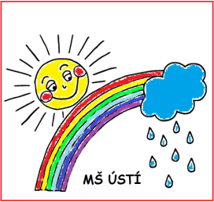
Mateřská škola Ústí, okres Vsetín, příspěvková organizace

ŠKOLNÍ VZDĚLÁVACÍ PROGRAM
PRO PŘEDŠKOLNÍ VZDĚLÁVÁNÍ
Č.J.: MŠU5/2017 SZ 3.1.2 Sk.Z. S5
Změna: 01. 01. 2018 III./6
30. 08. 2019 I., III./6
01. 09. 2021 III./11
POMOZ MI, ABYCH TO MOHL UDĚLAT SÁM!

MY JSME ŠKOLKA BAREVNÁ, ŠKOLKA PLNÁ DĚTÍ, ŠKOLKA PLNÁ DĚTÍ,
JAKO PYTLÍK KULIČEK ROZKUTÁLÍ SE TI, ROZKUTÁLÍ SE TI,….
Vize ŠVP PV = charakteristika barev:
Červená – tvůrčí a přátelské prostředí plné života a elánu navazující na rodinu – radost, tolerance, klid a pohoda.
Žlutá – opora - symbol učitelky – klidná a usměvavá kamarádka s blízkým citovým vztahem k dítěti. Je vstřícná ke spolupráci s rodinou.
Zelená – pocit bezpečí, citové zázemí, vztah k nejbližším lidem, prostředí, ve kterém žijeme.
Modrá – všestranně rozvinuté, samostatně tvořivé, zdravé sebevědomí sahající k vytyčenému cíli.
Fialová – kolektiv dětí získávající zkušenosti, prožitky a dovednosti rozmanitými činnostmi. Tvořivost ve všech oblastech.
Obsah
- Název ŠVP PV, vize - charakteristika barev 1
- Schválení dokumentu 4
- Úvod –Cíl MŠ 5
- Identifikační údaje o mateřské škole, účinnost dokumentu 6
- Obecná charakteristika mateřské školy 7
- Podmínky vzdělávání 7
1. Věcné podmínky 7
2. Životospráva dětí 7
3. Psychosociální podmínky 8
4. Organizační chod 8
5. Řízení mateřské školy 9
6. Personální a pedagogické zajištění 9
7. Spoluúčast rodičů a spolupráce s dalšími institucemi 10
8. Podmínky pro vzdělávání dětí se speciálními vzdělávacími potřebami 10
9. Podmínky vzdělávání dětí nadaných 11
10. Podmínky vzdělávání dětí od dvou do tří let 11
11. Podmínky pro vzdělávání dětí s nedostatečnou znalostí českého jazyka 11
- Organizace vzdělávání 11
- Charakteristika vzdělávacího programu 12
  - Zaměření mateřské školy 12
  - Dlouhodobé cíle vzdělávacího programu 12
  - Metody a formy vzdělávání 13
  - Průběh vzdělávání dětí se SVP a nadaných 13
  - Průběh vzdělávání dětí od dvou do tří let 13
  - Prostředky plnění cílů 13
- Vzdělávací obsah 14
Integrované bloky 14
1. Blok - MY JSME ŠKOLKA BAREVNÁ, ŠKOLKA PLNÁ DĚTÍ 14
- témata 14
- charakteristika bloku 14
- záměry 15
- cíle 15
- specifika práce s dětmi mladšími tří let 16
2. Blok - KRÁSY PODZIMU 16
- charakteristika bloku 16
- záměry 17
- cíle 17
- specifika práce s dětmi mladšími tří let 18
3. Blok – CO POVÍDÁ PANÍ ZIMA 18
- charakteristika bloku 18
- záměry 19
- cíle 19
- specifika práce s dětmi mladšími tří let 20
4. Blok – TO JSEM JÁ, ČLOVÍČEK 20
- charakteristika bloku 20
- záměry 21
- cíle 22
- specifika práce s dětmi mladšími tří let 22
5. Blok – JARNÍ PROBUZENÍ 23
- charakteristika bloku 23
- záměry 23
- cíle 24
- specifika práce s dětmi mladšími tří let 25
6. Blok – NAŠE MODRÁ PLANETA 26
- charakteristika bloku 26
- záměry 26
- cíle 27
- specifika práce s dětmi mladšími tří let 27
Projekty – denní - týdenní 28
VII. Evaluační systém 29
VIII. Autoevaluace 30

Tento dokument je zpracován na základě Rámcového vzdělávacího programu pro předškolní vzdělávání.
Tento dokument byl schválen na pedagogické radě dne: 31. srpna 2017 s účinností
od 4. 9. 2017.

Zpracovatelé programu: Ivana Korejčíková
ředitelka mateřské školy

Věra Houserová
učitelka

Úvod
Usilujeme o rozvoj osobnosti dítěte přirozenou, nenásilnou cestou, svět plný her, radostnou atmosféru, důvěru, bezpečí a porozumění mezi dítětem, učitelkou, zaměstnanci a rodiči. Chceme přispívat k posilování sebevědomí dítěte – aby vědělo jakou má hodnotu, k úspěšnosti vázat pocit osobní jistoty tak, aby mělo prostor pro svobodné rozhodování.
Klademe důraz na vytvoření rodinného prostředí.
I když třída nemá žádné specifické zaměření, chceme dosáhnout toho, aby děti vnímaly prostředí v MŠ jako neodmyslitelnou součást jejich života s vědomím, že zde mají spolehlivé kamarády a přátele.
Cíl mateřské školy:
Našim cílem je připravené dítě na další cestu. Zdravé, zvídavé, v určitých situacích odpovědné samo za sebe, se slovní zásobou, se snahou se podílet na spolurozhodování.
Dlouhodobé cíle:
- Vzdělávání dětí rozvíjet přirozenou cestou
- Podporovat duševní pohodu dětí a zaměstnanců
- Rozvíjet samostatnost, zdravé sebevědomí, sebejistotu, toleranci, tvořivost
- Vést děti ke zdravému životnímu stylu

- Identifikační údaje o mateřské škole

Název vzdělávacího programu: Pomoz mi, abych to mohl udělat sám(a)
Název: Mateřská škola Ústí, okres Vsetín, příspěvková organizace
Sídlo: Ústí 76, 755 01 Vsetín
IČ: 70983771
Tel: 571 429 403, mob.: 605 438 271
e-mail: skolka@msusti.cz
web: www.msusti.cz
Kapacita: 26 dětí
Právní forma: příspěvková organizace
Zřizovatel: obec Ústí
Tel.: 571 419 469
e-mail: obec@obecusti.cz

Kontrolní orgán: Česká školní inspekce

Ivana Korejčíková razítko mateřské školy
Ředitelka MŠ

- Obecná charakteristika mateřské školy

Mateřská škola sídlí v prvním patře budovy Obecního úřadu v Ústí. Budova školy byla v roce 2008 zrekonstruována a nyní je v ní Mateřská škola, Obecní úřad a Knihovna. Mateřská škola je jednotřídní s kapacitou 26 dětí.
Obec přiznala právní subjektivitu Mateřské škole Ústí, na základě zřizovací listiny č. j. 42 ze dne 18. 9. 2002 ve smyslu § 14, odst. 2 zákona č.564/1990 Sb., o státní správě a samosprávě ve školství, ve znění pozdějších úprav včetně novely č. 284/2002 Sb.
Statutární správu vůči škole realizuje Krajský úřad zlínského kraje, samosprávu pak Obec Ústí, která je zřizovatelem.

- Podmínky vzdělávání

- Věcné podmínky
V prostorách budovy má mateřská škola k dispozici třídu, hernu, místnost na spaní, kuchyň - přípravnu, šatnu, sklad pomůcek, sociální zařízení pro děti i pro dospělé. Mateřská škola má možnost využití obecního hřiště denně od 09:00 do 11:00 hodin. Hřiště je oplocené a má moderní povrch. Zde mohou děti hrát míčové hry, závodit, využívají i sportovního nářadí.
Třída i herna MŠ jsou dobře vybaveny hračkami, didaktickými pomůckami, hracími koutky (kuchyňka, obývací část, obchod, kadeřnictví s kosmetikou, PC – informatika), výtvarným materiálem, tělovýchovným nářadím a knihovničkou. Vše je většinou umístěno tak, aby byl dětem umožněn přístup při jejich výběru mimo hry, které obsahují drobné prvky. Ty jsou umístěny ve skříni ve vyšších policích z bezpečnostních důvodů. Dětem jsou nabízeny individuálně (dle věku a bezpečného zacházení). Prostory mateřské školy jsou vyzdobeny především výtvory samotných dětí.
Všechny prostory splňují bezpečnostní a hygienické předpisy.

2. Životospráva dětí
V denním programu je respektována individuální potřeba pohybových aktivit a vhodných činností dětí, odpočinku, spánku. Podporován je dostatečný pobyt venku při vycházkách do přírody (kopec, louka, les, kolem řeky Bečvy a potoka Senice), na obecním hřišti.
- denní pohybové aktivity pod vedením učitelky – rozcvičky, jógové hrátky
- zdravotní tělesná výchova vedená učitelkou
- sportovní soutěže
- účinná relaxace
Ve škole je dětem poskytováno celodenní stravování, které odpovídá výživovým normám, důraz je kladen na dodržování pitného režimu:
- celodenní přístup dětí k dostatečnému množství tekutin
- zajištění kvalitní, kaloricky vyvážené stravy doplněné ovocem a zeleninou
- podpora správných stravovacích návyků prostřednictvím přirozeného vzoru v chování učitelek.
Dodržujeme zásadu, že se děti nenutí násilně do jídla.

- Psychosociální podmínky

Snažíme se, aby se děti v mateřské škole cítily bezpečně a spokojeně. Nově příchozím dětem umožňujeme postupnou adaptaci na prostředí školy.
Všechny děti mají ve škole rovnocenné postavení, na začátku jsou jasně, ale citlivě formulována pravidla soužití.
Dodržujeme zásady empatie, vstřícného přístupu při řešení problémů, respektujeme samostatné rozhodování dítěte.
Prevence šikany a jiných sociálně patologických jevů u dětí je realizována vytvářením sociálních kompetencí (samostatné rozhodování, volba z více možností, odpovědnost za svou volbu a uvědomění si důsledků své volby, ochrana duševního zdraví dítěte). Třída MŠ je komunitou, kamarádským společenstvím s jasně stanovenými pravidly.

- Organizační chod

K předškolnímu vzdělávání je v mateřské škole zapsáno 26 dětí. Provoz školy je od 06:15 do 15:30 hodin. Režim dne je pružný, přizpůsobuje se individuálním možnostem a potřebám dětí, pevně je stanovena pouze doba podávání jídel.
06.15 – 08.45 | Scházení dětí – ranní hry a činnosti, individuální práce s dětmi, PC – vzdělávací hry
08.00 – 08.15 | Osobní hygiena, dopolední svačina
08.15 – 08.50 | Pokračování ranních her, úklid hraček
08.50 – 11.30 | Ranní rozcvička, výchovně vzdělávací činnosti dle ŠVP PV včetně pobytu venku dle plánu učitele
11.30 – 12.00 | Oběd, osobní hygiena
12.00 – 13.45 | Polední odpočinek, čtení pohádek a příběhů, poslech relaxační hudby, hygiena, odpolední svačina
13.45 – 15.30 | Hry, individuální vzdělávání dětí a aktivity zaměřené na pohyb a zájmové činnosti

Po celý den se učitelky plně věnují dětem a jejich vzdělávání. Vytvářejí podmínky pro individuální, skupinové a frontální činnosti. Při pedagogické práci vycházejí z potřeb a zájmů dětí, respektují individuální vzdělávací možnosti dětí.

- Řízení mateřské školy

Povinnosti a pravomoci všech pracovníků jsou vymezeny v organizačním řádu školy. Vedením školy je pověřena ředitelka školy.
Ředitelka odpovídá za organizaci výchovně vzdělávací činnosti v mateřské škole, metodickou pomoc a odborné vedení učitelky, provádění hospitační a kontrolní činnosti. Zajišťuje dobrou informovanost zákonných zástupců.
Ve škole je vytvořen funkční informační systém – pravidelné konzultace učitelky s ředitelkou školy, plán práce školy, týdenní plán práce školy, pravidelné porady v MŠ.
Jednou z priorit školy je vytvoření přívětivého a tvůrčího klimatu, ředitelka školy motivuje zaměstnance a podporuje jejich týmovou práci.

- Personální a pedagogické zajištění
Provoz zajišťuje: ředitelka, 1 učitelka (pro zabezpečení bezpečnosti dětí při počtu 21-26 - během pobytu venku, ředitelka zajistí překrývání učitelů - nadúvazek ředitelky 2,5hod.), 1 uklízečka, 1 kuchařka, stravovací, účetní.
Organizaci školní kuchyně zabezpečuje: vedoucí školní jídelny.
Učitelé mají požadovanou kvalifikaci a odborné pedagogické vzdělání. Pedagogický sbor pracuje jako tým. K prohlubování kvalifikace využívají ředitelka i učitelka v rámci dalšího vzdělávání pedagogických pracovníků především nabídky seminářů NIDV Zlín, studují odborné časopisy a knihy.
Personální obsazení:
Ivana Korejčíková | ředitelka
Věra Houserová | učitelka
Jarmila Janišová | uklízečka
Jana Mikuláštíková | kuchařka
Hana Naiserová | vedoucí školní jídelny
Ludmila Bambuchová | účetní

- Spoluúčast rodičů a spolupráce s dalšími institucemi
Vztahy pedagogů s rodiči jsou staveny na základech vzájemné důvěry a porozumění. Učitelky jednají s rodiči ohleduplně, nezneužívají důvěrné informace, nezasahují do života a soukromí rodiny. Dle zájmu informují o prospívání jejich dětí a využívají zájem rodičů aktivně se podílet na životu školy. Velkým přínosem jsou schůzky s rodiči, které probíhají dvakrát do roka.
- Výzdoba školní šatny výtvory a výrobky dětí
- Prosinec – Rozsvícení vánočního stromu v obci – kulturní představení dětí, pololetní hodnocení činnosti MŠ
- Červen (srpen) - vyhodnocení školního roku, slavnostní rozloučení, informativní schůzka pro rodiče nově přijatých dětí
Rodiče mají možnost podílet se na dění v mateřské škole (Zamykání a odemykání lesa, Rozsvícení vánočního stromu v obci, Vánoční tvoření, Den matek,…).
Jsou informováni o kulturních, sportovních a jiných programech dětí.
Spolupráce s rodiči:
- narozeninový kalendář - oslavy narozenin dětí
- vánoční tvoření rodičů a dětí
- výstavky prací dětí + výzdoba prostor mateřské školy
- pomoc při zlepšení prostředí MŠ
Pravidelně organizujeme setkávání dětí z mateřské školy s žáky Základní školy Ohrada - Vsetín, připravenost dětí konzultujeme s učitelkami 1. stupně.

- Podmínky pro vzdělávání dětí se speciálními vzdělávacími potřebami
Mateřská škola sídlí v prvním patře budovy obecního úřadu. Dle stavebních dispozic budovy není možné vybudovat bezbariérový přístup do mateřské školy. Dětem s vyšším stupněm tělesného postižení není umožněn vstup do mateřské školy.

Mateřská škola nabízí pro děti se speciálními vzdělávacími potřebami (SVP):
- Individuální přístup ke každému dítěti
- Podporu personálu celé mateřské školy
- Otevřenou a úzkou spolupráci s rodinou
- Spolupráci s příslušným SPC při tvorbě plánu pedagogické podpory - PLPP a individuálního vzdělávacího plánu IVP
- Zajištění logopedické péče – docházení rodičů s dětmi - Speciálně pedagogická a logopedická péče při MŠ Kostka Vsetín

- Podmínky vzdělávání dětí nadaných
Mateřská škola nabízí pro vzdělávání dětí nadaných:
- Individuální přístup ke každému dítěti
- Podporu personálu celé mateřské školy
- Otevřenou a úzkou spolupráci s rodinou
- Spolupráci s příslušným SPC při tvorbě individuálního plánu pedagogické podpory - PLPP a individuálního vzdělávacího plánu - IVP

Pro splnění účelu inkluze potřebujeme:
- Proškolení učitelů v oblasti speciálně pedagogických metod a forem práce
- Speciální pomůcky a hračky pro děti se SVP, pracovní listy, stavebnice a knihy
- Zřízení pozice školního, pedagogického asistenta

- Podmínky vzdělávání dětí od dvou do tří let
- Mateřská škola v současné době nemá kvalitní podmínky pro vzdělávání dětí ve věku od 2 do 3let. Pokud děti zvládají sebeobslužné činnosti a jsou samostatné v oblasti hygienických potřeb, podmínky školy jsou dostačující.
- Za každé přijaté dvouleté dítě se snižuje kapacita dětí o dvě, nejvíce celkem o 6 dětí. (Vyhláška č. 14/2005 Sb., § 2 odst. 6)
Ředitelka dle § 165 školského zákona stanoví organizaci a podmínky provozu mateřské školy.

Podmínky pro vzdělávání dětí s nedostatečnou znalostí českého jazyka
• Dětem s nedostatečnou znalostí českého jazyka poskytujeme jazykovou přípravu pro zajištění plynulého přechodu do základního vzdělávání.
• Ředitelka mateřské školy zřídí skupinu pro bezplatnou jazykovou přípravu pro zajištění plynulého přechodu do základního vzdělávání v souladu s vyhláškou č. 14/2005 Sb., o předškolním vzdělávání, ve znění pozdějších předpisů, pokud jsou v mateřské škole alespoň 4 cizinci v povinném předškolním vzdělávání. Vzdělávání ve skupině pro jazykovou přípravu je rozděleno do dvou nebo více bloků (dle potřeby) v průběhu týdne.
• Ředitelka mateřské školy může na základě posouzení potřebnosti jazykové podpory dítěte zařadit do skupiny pro jazykovou přípravu rovněž jiné děti, než jsou cizinci v povinném předškolním vzdělávání, pokud to není na újmu kvality jazykové přípravy.
• Jako podpůrný materiál je využíváno Kurikulum češtiny jako druhého jazyka pro povinné předškolní vzdělávání.

- Organizace vzdělávání
Kapacita MŠ 26 dětí
Počet tříd: 1
Mateřská škola se skládá z šatny dětí, sociálního zázemí, herny, třídy a ložnice, která také slouží 1x týdně jako tělocvična. Je opatřena tělovýchovným zařízením, které je 1x do roka kontrolováno revizí.
Pro školní rok 2020/2021 není v mateřské škole umístěno žádné dítě se speciálními vzdělávacími potřebami a dítě nadané.
Zástupci dětí předávají zdravé děti učitelce ve třídě do 8.00hodin. Učitelky zodpovídají za děti od jejich převzetí až do předání zpět rodičům či jejich zástupcům.
Kontakt ve třídě je každodenní, společné informativní schůzky se konají 2x ročně. Nově nastupujícím dětem je umožněna individuální adaptace.
Rodiče si mohou z MŠ vyzvednout dítě po obědě v době od 11.45 do 12.00 hodin nebo odpoledne od 14.00 do 15.30 hodin. Příchod či odchod je možno domluvit i v jinou dobu s učitelkou ve třídě. Děti si vyzvedávají rodiče, popřípadě jejich zástupce podle dohody o předávání dítěte.
Nepřítomnost dítěte v MŠ je třeba co nejdříve omluvit buď telefonicky, nebo osobně dle Školního řádu Čl. I.

V mateřské škole je zajištěno souběžné působení dvou učitelů v době pobytu venku, během předplaveckého výcviku, školních výletech, společných akcích pořádaných jinými školními subjekty.
Do MŠ jsou přijímány děti od 3 let věku /mladší pouze výjimečně/ do naplnění kapacity školy /26 dětí/. Zápis do MŠ se koná každoročně v jarních měsících.
Děti do mateřské školy přijímá ředitelka mateřské školy dle Kritérií. Pokud je přihlášených dětí větší počet, vydává ředitelka zamítavá rozhodnutí dle Bodového systému, která jsou součástí Kritérií. Kritéria pro přijímání dětí jsou dostatečně dlouhou dobu zveřejněna před termínem přijímacího řízení na webových stránkách mateřské školy, na vstupních dveřích školy, na úřední desce školy, obecního úřadu a ve Zpravodaji obce. Příjmové řízení vyhlašuje ředitelka mateřské školy po domluvě se zřizovatelem.
Ředitelka MŠ rozhoduje o přijetí dítěte. V případě stanovení zkušebního pobytu dítěte, nesmí jeho délka přesáhnout 3 měsíce. Zákon o předškolním, základním, středním vyšším odborném a jiném vzdělávání 561/2004 Sb.

- Charakteristika vzdělávacího programu
- Zaměření mateřské školy
Cílem našeho vzdělávacího programu „Pomoz mi, abych to mohl udělat sám(a)“je přirozenou výchovou rozvíjet osobnost zdravě sebevědomého, vstřícného a dle věkových zvláštností samostatného jedince, poznávat toleranci vůči sobě a druhým.
Chceme dát dětem možnost učit se, objevovat tajemství ukrytá kolem nás i v sobě samém, navozovat řešení problémů, podporovat vzájemnou spolupráci a vést je k vyjadřování vlastních potřeb, pocitů, představ a vzájemnému naslouchání si.

- Dlouhodobé cíle vzdělávacího programu
Hlavním rámcovým cílem našeho vzdělávacího programu je položit základy společenských norem chování a sebehodnocení, naučit děti uvědomit si pravidla bezpečnosti, přiblížit jim sebeobslužné činnosti, uspokojovat individuální potřeby a zájmy, rozvíjet samostatnost, zdravé sebevědomí, sebejistotu a tvořivost dětí.
Dílčí vzdělávací cíle jsou rozděleny do 5 oblastí:
- Biologické
- Psychologické
- Interpersonální
- Sociálně-kulturní
- enviromentální

- Metody a formy vzdělávání
Vzdělávání se uskutečňuje v průběhu celého dne ve všech činnostech formou individuální, skupinové či frontální práce. Činnosti vychází z dětské zvídavosti a touhy po poznání – mají charakter hry a zábavy. Upřednostňujeme rozvoj smyslového vnímání metodami vlastního prožitku, manipulace, experimentu, hry. Vedle toho je potřeba ponechat dětem prostor pro spontánní aktivity, individuální volbu, relaxaci i pohyb. Klademe důraz na spolupráci s rodinou – vzájemné konzultace a setkávání.

- Průběh vzdělávání dětí se SVP a nadaných
Vzdělávací nabídku přizpůsobíme dětem se SVP a nadaným dle jejich individuálních možností a schopností. Budeme vycházet dle stupně postižení. Podpůrná opatření prvního stupně si stanoví mateřská škola sama a zpracuje PLPP. Od druhého stupně podpory jsou podpůrná opatření stanována ŠPZ na jehož základě zpracovává škola IVP. U dětí nadaných budeme zaměřovat pozornost na to, aby se nadání v rozmanitých činnostech smysluplně uplatnily a rozvíjely se. Vypracujeme PLPP. Doporučíme rodičům dítěte vyšetření ve školském poradenském zařízení a na jeho doporučení vypracujeme IVP. Budeme velmi úzce spolupracovat s rodiči a poradenským zařízením.

- Průběh vzdělávání dětí od dvou do tří let
Pro děti dvou až tříleté je průběh vzdělávání zjednodušen, rozdělen do kratších časových úseků proložených klidovými činnostmi a spontánní hrou. Zaměříme se na adaptaci dítěte na prostředí, rozvoj kontaktů, vědomostí a dovedností pomocí individuálních činností. Režim dne uzpůsobíme požadavkům na psychohygienické a fyziologické podmínky zdárného vývoje dítěte.
- Prostředky plnění cílů
Vzdělávací nabídka školního vzdělávacího programu je formulována prostřednictvím integrovaných bloků a každý celek má několik témat, které prolínají průřezově všemi vzdělávacími oblastmi. Témata vycházejí z potřeb dětí, měly by jim pomoci chápat sebe sama, okolní svět, orientovat se v něm.
Na základě klíčových kompetencí stanovených Rámcovým vzdělávacím programem pro předškolní vzdělávání uvádíme jejich úroveň dosažitelnou před vstupem do základní školy.
Jakých dílčích kompetencí by tedy mělo dosahovat dítě předškolního věku:
1. kompetence k učení
2. kompetence k řešení problémů
3. kompetence komunikativní
4. kompetence sociální a personální
5. kompetence činnostní a občanské

- Vzdělávací obsah
Vzdělávací obsah má podobu šesti integrovaných bloků, které na sebe navazují a sledují rámcové cíle:
- rozvíjení dítěte, jeho učení a poznání
- osvojení základů hodnot, na nichž je založena naše společnost
- získávání osobní samostatnosti a schopnosti projevovat se jako samostatná osobnost působící na své okolí
Mimo integrované bloky jsou zařazovány doplňkové aktivity - projekty:
- lidové tradice
- tvořivé dílny
- akce pro děti a rodiče
- kultura….

Vzdělávací obsah každého integrovaného bloku respektuje pět vzdělávacích oblastí, které směřují k dílčím vzdělávacím cílům jednotlivých vzdělávacích oblastí:
- Dítě a jeho tělo
- Dítě a jeho psychika
- Dítě a ten druhý
- Dítě a společnost
- Dítě a svět

Integrované bloky:
- Blok - MY JSME ŠKOLKA BAREVNÁ, ŠKOLKA PLNÁ DĚTÍ
Témata:
- Když máš kamaráda, tak si zatleskej….
- Naše školka barevná….
- Babí léto

Charakteristika bloku:
- Podzimem začíná nový školní rok. Máme ve školce nově příchozí děti.
Snažíme se s nimi navázat kontakt a co nejrychleji je začlenit do kolektivu třídy, nejdříve ve vztahu k vlastní osobě ( jméno, značka, místo v šatně, vlastní lehátko ), poté i k ostatním (noví kamarádi, učitelky, zaměstnanci MŠ). Také budeme poznávat nové prostředí (třída, školka, okolí). Starší děti pomohou učitelce a kamarádům, aby se ve třídě všem líbilo.
- Vytvoříme s dětmi pravidla soužití ve třídě.
Poučíme se o tom, jak chránit svoje zdraví a jak se o sebe také postaráme (hygiena, stolování, oblékání) – i s pomocí ostatních dětí nebo učitelky.
- Někdy se nám podaří začátkem podzimu zachytit ještě sklizeň obilí. Máme možnost pozorovat práci kombajnů a zemědělské techniky na poli.
- Procházky po vsi nám ukazují zrání ovoce v sadech.

Záměry:
Dítě a jeho tělo
- manipulační činnosti s předměty, pomůckami, materiálem – poučení o bezpečnosti
- zdravotně zaměřené činnosti

- hudebně pohybové hry a činnosti
- sebeobslužné činnosti v oblasti hygieny, stolování, oblékání
- činnosti zaměřené k poznávání lidského těla

Dítě a jeho psychika
- sluchové a rytmické hry, hry se slovy
- skupinová konverzace
- poslech čtených a vyprávěných pohádek
- kooperativní operace s materiálem
- smyslové hry
- námětové hry a činnosti
- získání citové samostatnosti

Dítě a ten druhý
- aktivity podporující sbližování dětí
- hry a činnosti vedoucí k ohleduplnému chování
- kooperativní činnosti ve dvojicích, skupinkách

Dítě a společnost
- poznávání pravidel společenského soužití a jejich spoluvytváření

Dítě a svět
- pozorování blízkého prostředí
- poučení o možných nebezpečných situacích
- praktické užívání hraček a předmětů
Cíle:
- Adaptace dětí na prostředí MŠ
- Seznamování a upevňování norem společenského chování: pozdrav, prosba, rozloučení, poděkování
- Poznávat jména a profese zaměstnanců MŠ
- Vytvářet pravidla soužití
- Vést děti ke zvládnutí praktických dovedností v oblasti sebeobsluhy, hygieny, úklidu hraček
- Orientovat v novém prostředí
- Rozvoj komunikativních dovedností
- Rozvoj manipulačních schopností
- Rozvoj hudebních a pohybových dovednosti
- Poučení dětí o bezpečnosti při aktivitách v budově MŠ i při pobytu venku

Specifika práce s dětmi mladšími tří let:
- Citlivým přístupem usnadnit dětem přechod z rodinného prostředí do MŠ
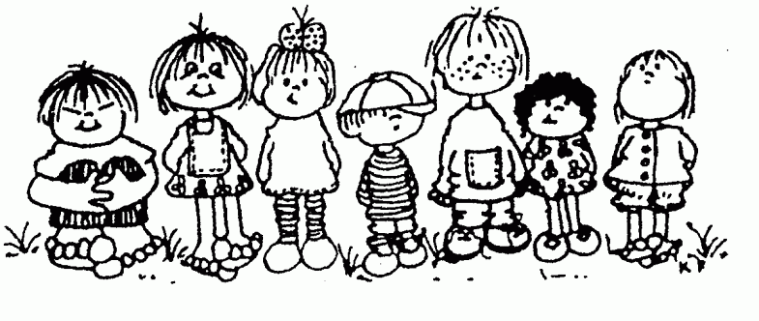
- Postupně si ujasňovat rozdíly mezi prostředím v rodině a v MŠ
- Zavedení pravidelného řádu – přivítání se s dětmi, nabídnutí hračky,….
- Postupné zavádění jednoduchých pravidel společně s dětmi

- Blok – KRÁSY PODZIMU
Témata:
- Podzim čaruje - Podzimníčci
- Vyletěl si pyšný drak
- Podzim na zahrádce
- Čas jablíčkové vůně
- Počasí
- Bude zima, bude mráz – zvířata, ptáci
- Hallowen po Česku – Památka zesnulých (strašidla, skřítci)
- Martin jede, zimu veze

Charakteristika bloku:
- Podzim máme ve školce velmi rádi, neboť měnící se příroda nám poskytuje mnoho estetických zážitků. Pestrost barev, které podzim přináší, je nevyčerpatelná a umožňuje velký rozvoj fantazie a výtvarné tvořivosti. Pojmenujeme barvy podzimu. Podíváme se k řece, na pole i do zahrádek. Ochutnáme plody podzimu a naučíme se je poznávat všemi smysly.
- Seznámíme se se zvířátky v lese, na poli, loukách, ptáky, jak se chystají na zimu
- Zjistíme, jaké počasí nám podzim přináší, učíme se jej pojmenovávat
- Seznamujeme se s tradicemi českými i zahraničními
- Zamkneme les a uspíme broučky a zvířátka

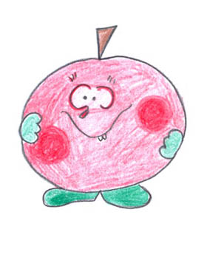
Záměry:
Dítě a jeho tělo
- činnosti směřující k prevenci úrazů
- manipulační činnosti, jednoduché úkony s předměty
- orientace v prostředí

Dítě a jeho psychika
- artikulační a sluchové hry, slovní hádanky
- individuální a skupinová konverzace
- vyprávění, přednes, recitace
- činnosti zaměřené na cvičení postřehu a vnímání
- estetické a tvůrčí aktivity
- výlety do okolí
- záměrné pozorování běžných objektů a předmětů
- manipulace s předměty, zkoumání jejich vlastností

Dítě a ten druhý
- aktivity podporující sbližování dětí
- správné vnímání odlišností mezi dětmi a přizpůsobování svých přístupů k nim
- hry, při nichž se dítě učí přijímat a respektovat druhého

Dítě a společnost
- výtvarné projekty
- aktivity přibližující dítěti svět kultury a umění

Dítě a svět
- sledování rozmanitosti a změn v přírodě
- pozorování okolní přírody

- využívání encyklopedií
- pozorování stavu životního prostředí
- poznávání ekosystémů

Cíle:
- Vnímat změny v přírodě
- Sběr přírodnin
- Vnímat krásy barev přírody, sledovat práce na poli a zahradě
- Vytvořit povědomí o sounáležitosti s přírodou – živou, neživou
- Osvojit návyky potřebných k pochopení potřeby péče o životní prostředí
- Vytvořit povědomí o časových souvislostech
- Rozvoj řeči, jazykových, výtvarných, hudebních a tělovýchovných dovedností
- Učit se pracovat ve skupině, vzájemně se domluvit, tolerovat
- Osvojovat poznatky důležitých k podpoře zdraví a bezpečí
- Zvládat jednoduché dramatické úlohy

- Rozvoj a používání všech smyslů, manipulace s materiálem
- Podporovat a rozvíjet pohybové aktivity
- Podporovat chuť k učení

Specifika práce s dětmi mladšími tří let:
- Vštěpovat pravidla chování v kolektivu a vést děti k tomu, aby si vzájemně neubližovaly.
- Volit jednoduché, snadno proveditelné a přiměřené činnosti
- Využití přírodnin k tvoření
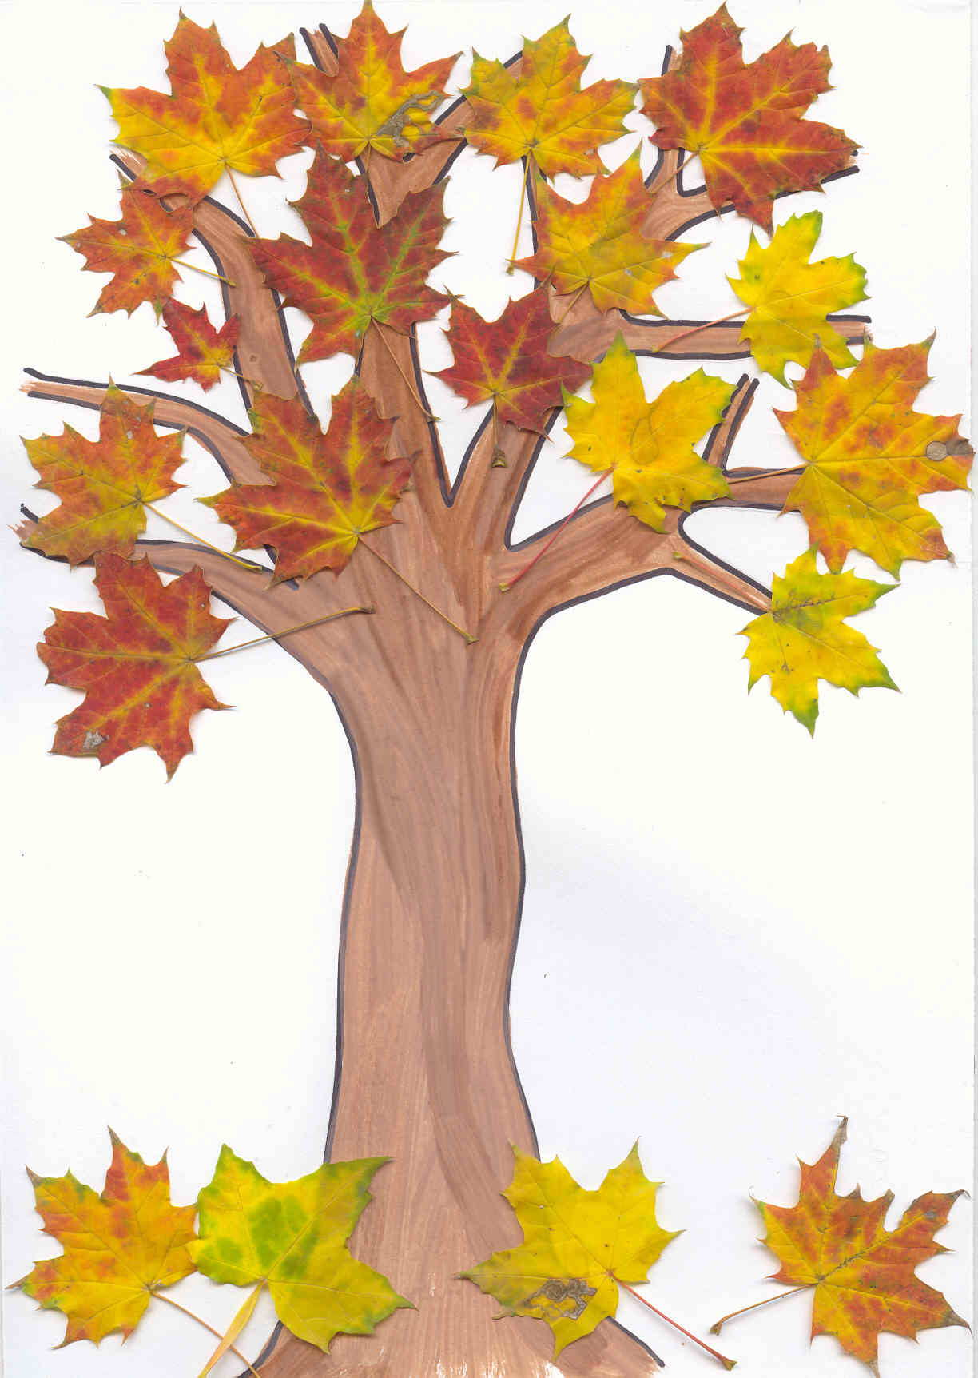
- Volit metody vzdělávání i konkrétní činnosti dle vývojových a osobnostních specifik - individualizace

- Blok - Co povídá paní zima
Témata:
- S čerty je veselo
- Advent – čas tajemného očekávání – předvánoční tvoření
- Vánoce přicházejí – vánoční zvyky
- My tři králové jdeme k vám….
- Země sněhu a ledu – Eskymáci
- Zimní sporty
- Padánek a Mrazinka – kouzla zimní přírody, pokusy se sněhem
- Stopy ve sněhu, zvířata

Charakteristika bloku:
- „Zvládneme„ svůj strach, čertů se bát nemusíme.
- Budeme se připravovat na vystoupení před veřejností - rozsvícení vánočního stromu v obci, užijeme si advent a přípravu na vánoce.
- Svěříme se papíru se svými přáními a vyzdobíme krásně naši školu. Připravíme nadílku pro zvířátka, i dárečky.
- Zamkneme zahradu a budeme přivolávat sníh.
- Užijeme si radovánek s vodou, sněhem a ledem a možná zkusíme i nějaké to kouzlo.
- Staneme se sportovci a kopec nám bude „malý.“

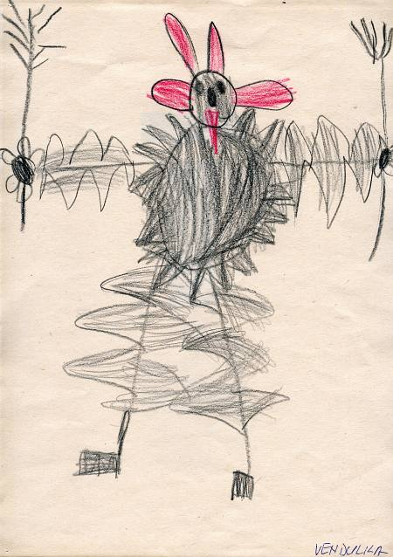
Záměry:
Dítě a jeho tělo
- sezónní pohybové činnosti
- činnosti směřující k prevenci úrazů

Dítě a jeho psychika
- vyprávění podle skutečnosti i obrazového materiálu
- samostatný slovní projev na určité téma
- činnosti podporující tvořivost
- sledování pohádek a příběhů obohacující citový život dítěte
- dramatické činnosti
- prohlížení a „čtení“ knížek
- hry a činnosti zaměřené k poznávání a rozlišování zvuků
- konkrétní operace s materiálem, třídění, přiřazování, porovnáván,
- hry na rozvoj zrakové a sluchové paměti
- hry procvičující orientaci v prostoru i v rovině

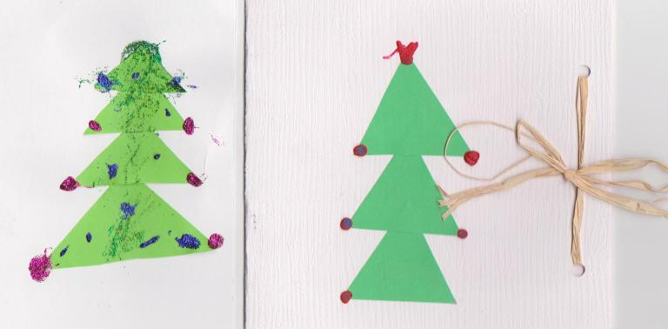
Dítě a ten druhý
- hudební hry a etudy
- společná setkávání, povídání, sdílení
- sociální interaktivní hry

Dítě a společnost
- přípravy a realizace společných slavností
- tvůrčí činnosti dramatické, hudební, výtvarné
- návštěvy výstav, divadelních představení

Dítě a svět
- sledování událostí v obci a účast na akcích, které jsou pro děti zajímavé
- práce s literárními texty
- sledování rozmanitostí a změn v přírodě

- praktické činnosti vedoucí k seznámení s rozmanitými přírodními materiály a jejich vlastnostmi (pokusy, zkoumání)

Cíle:
- Uvedení do světa kulturního dědictví a tradic
- Rozvoj hudebních dovedností
- Uvádění do světa lidí
- Osvojovat poznatky důležitých k podpoře zdraví a bezpečí
- Poznávat krásy a kouzla zimní přírody, pokusy s vodou, ledem, sněhem
- Osvojovat poznatky a dovednosti, které předcházejí čtení a psaní
- Rozvoj jazykových dovedností
- Podporovat zájem o knihy
- Podporovat chuť k učení
Specifika práce s dětmi mladšími tří let:
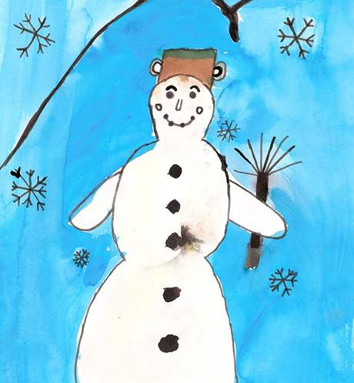
- Upevňovat základní hygienická a společenská pravidla a zařazovat je do běžného režimu v MŠ.

- Blok – TO JSEM JÁ, ČLOVÍČEK
Témata:
- Naše tělo
- Přicházíme na svět
- Když jsem nemocný
- Čím budu - profese
- Těšíme se do školy

Charakteristika bloku:
- Zjistíme, jak jsme přišli na svět, jak vypadá naše tělo, naučíme se pojmenovat části lidského těla, naučíme se naslouchat zvuku svého srdce a správnému dýchání.
- Budeme si povídat o tom, jaké je to být nemocný a jak to udělat aby na nás byl bacil krátký. Jak máme chránit své zdraví a zdraví druhých.
- Zahrajeme si na „dospěláky“ – budeme „pracovat a vydělávat peníze“

- Co je to škola? Podíváme se do školy ve městě a připravíme se k zápisu. Přineseme do školky svou oblíbenou knihu a budeme si hodně číst. Písmenka budou naši kamarádi – poznáme je, nakreslíme si je a budeme je hledat v knížkách.
Záměry:
Dítě a jeho tělo
- činnosti zaměřené k poznávání lidského těla a jeho částí
- činnosti směřující k ochraně zdraví a k vytváření zdravých životních návyků
- zdravotně zaměřené činnosti
- činnosti směřující k prevenci nemocí, nezdravých návyků a závislostí
Dítě a jeho psychika
- hry na téma rodiny
- cvičení v projevování citů
- mimické vyjadřování nálad
- činnosti zaměřené k poznávání různých lidských vlastností, čím se lidé liší
- Hra na školu
- činnosti zaměřené k seznamování se s elementárními číselnými matematickými pojmy a jejich symbolikou
- grafické napodobování symbolů, tvarů, čísel, písmen
- hry zaměřené na rozvoj a cvičení postřehu a vnímání, koncentrace pozornosti
- Rytmické hry, hry se slovy, slovní hádanky
- samostatný slovní projev na určité téma
- řešení myšlenkových i praktických problémů, hledání různých možností a variant
- hry a činnosti zaměřené ke cvičení různých forem paměti
- příležitosti a hry pro rozvoj vůle, vytrvalosti a sebeovládání, cvičení v projevování citů

Dítě a ten druhý
- hry a situace, kdy se učí dítě chránit své soukromí a bezpečí své i druhých
- aktivity podporující uvědomování si vztahů mezi lidmi
- četba, vyprávění a poslech pohádek s etickým obsahem a poučením
- aktivity podporující uvědomování si vztahů mezi lidmi
- činnosti zaměřené na poznávání sociálního prostředí, v němž dítě žije
Dítě a společnost
- aktivity přibližující dítěti mravní hodnoty (dobro, zlo, spravedlnost, pravda, lež)
- hry k poznávání různých společenských rolí
- pravidla vzájemného styku – ohleduplnost, upřímnost
- hry a praktické činnosti uvádějící dítě do světa lidí, jejich života a práce
- návštěvy kulturních míst a akcí zajímavých pro předškolní dítě

Dítě a svět
- využívání praktických ukázek varujících dítě před nebezpečím
- poučení o možných nebezpečných situacích (doprava, přístroje a jiná nebezpečí)
- Kognitivní činnosti – kladení otázek, hledání odpovědí, vyprávění, poslech objevování

Cíle:
- Rozvoj kooperativních dovedností
- Rozvoj, zpřesňování a kultivace smyslového vnímání
- Ovládat pohybový aparát
- Podporovat rozvoj pohybových aktivit
- Využívat činnosti k předcházení úrazům, nemocem, nezdravým návykům
- Uvedení do světa lidí
- Pohybové aktivity
- Relaxace
- Podporovat chuť k učení

Specifika práce s dětmi mladšími tří let:
- Zavedení relaxačních technik během dne
- Učení nápodobou druhých hlavně při nácviku sebeobsluhy a hygieny
- Posilovat vůli dítěte důsledností, pravidly a řádem

- Blok – JARNÍ PROBUZENÍ
Témata:
- Přišlo jaro – počasí, ptáci
- Jaro na zahrádce
- Na tom našem dvoře
- Svátky jara - Velikonoce
- Pozor, svítí červená
- Barevný svět – všechno kvete, krásně voní
- Já a moje rodina – svátek matek
- Leze to, lítá to

Charakteristika bloku:
- Rozloučíme se zimou a pustíme k nám jaro. Budeme pozorovat jak „ Paní Zima bojuje“ se sluníčkem – kdo vyhraje?
- Čeká nás zázrak v přírodě – rostlinky, zvířátka – budeme znát zvířátka na dvorku i ve stáji, poznáme i jejich mláďata. Také je spočítáme a zjistíme, čím se živí.
- Užijeme si Velikonoce – budeme i s rodiči zdobit vajíčka.
- Stanou se z nás zahradníci a pokusíme se vypěstovat nějakou rostlinku. Poznáme, co všechno rostlinky potřebují k růstu a porovnáme to s potřebami nás dětí.
- Budeme pozorovat dění na silnici, stanou se z nás řidiči a naučíme se přecházet správně přes ulici. Poznáme některé dopravní značky a řekneme si jak se bezpečně chovat a proč nosit reflexní vesty.

- Nezapomeneme ani na naše nejmilejší maminky – mají přece svátek. Ukážeme jim na besídce, co všechno umíme a vyrobíme ten nejkrásnější dárek.
- Zjistíme, kam chodí maminka, tatínek do práce a co tam dělají a určitě to řekneme ve školce a zahrajeme si na profese.

- Budeme chodit na delší procházky do přírody, pozorovat vše kolem nás všemi smysly – přivoníme ke květince, spočítáme berušce tečky, zjistíme kolik má mravenec nožiček a to i za velké pomoci lupy, která nám vše hezky zvětší. Zopakujeme si základní barvy a seznámíme se i s odstíny

Záměry:
Dítě a jeho tělo
- Hudební a hudebně pohybové hry a činnosti
- lokomoční pohybové činnosti
- manipulační činnosti
- konstruktivně zaměřené činnosti

- příležitosti a činnosti směřující k prevenci úrazů při pohybových činnostech a dopravních situacích
- zdravotně zaměřené činnosti

Dítě a jeho psychika
- Společná diskuse, skupinová konverzace
- Přímé pozorování přírodních jevů
- činnosti seznamující děti s různými sdělovacími prostředky
- artikulační, řečové, sluchové, rytmické hry
- pozorování přírodních jevů v okolí dítěte, rozhovor o výsledcích pozorování
- experimenty s materiálem a předměty
- námětové hry a činnosti
- činnosti podporující tvořivost a fantazii
- činnosti zaměřené ke cvičení různých forem paměti
- přednes, recitace, dramatizace, zpěv
- manipulace s předměty, zkoumání jejich vlastnosti
- činnosti umožňující samostatné vystupování, vyjadřování, obhajování vlastních názorů
- estetické a tvůrčí aktivity
- výlety do okolí

Dítě a ten druhý
- Kooperativní činnosti ve dvojicích, ve skupinách
- Běžné verbální i neverbální komunikační aktivity dítěte s druhým dítětem i s dospělým
- hudební a hudebně pohybové hry
- společenské hry, společné aktivity nejrůznějšího zaměření

Dítě a společnost
- Tvůrčí činnosti slovesné, literární, výtvarné, hudební, hudebně pohybové
- námětové hry
- přípravy a realizace společných zábav a slavností
- receptivní, slovesné, literární, výtvarné a dramatické činnosti
- různorodé hry a skupinové aktivity umožňující dětem spolupodílet se na jejich průběhu a výsledcích

Dítě a svět
- Přirozené pozorování blízkého prostředí, okolní přírody, vycházky do okolí
- Kognitivní činnosti – kladení otázek, hledání odpovědí, vyprávění, poslech objevování
- vycházky do okolí
- sledování událostí v obci a účast na akcích, které jsou pro děti zajímavé
- poučení o možných nebezpečných situacích (kontakt se zvířaty, jedovaté rostliny)
- poznávání přírodního okolí, sledování rozmanitostí a změn v přírodě
- práce s obrazovým materiálem
- praktické pokusy, zkoumání, manipulace s materiálem a surovinami
- poznávání ekosystémů
- hry a aktivity na téma dopravy
- aktivity zaměřené k získávání orientace v obci

Cíle:
- Rozvíjet fyzickou a psychickou zdatnost
- Osvojit verbální a neverbální komunikaci – výtvarné, hudební, pohybové, dramatické
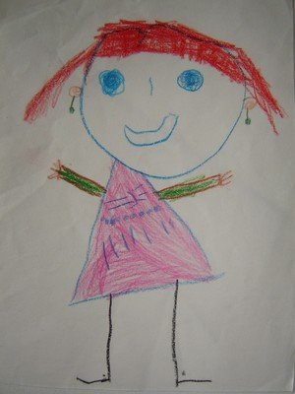
- Posilovat přirozené city – radost z objevování
- Rozvíjet city a plně je prožívat
- Všímat si změn a dění v nejbližším okolí
- Pochopit jevy kolem sebe
- Rozvíjet úctu k životu ve všech jeho formách
- Získávat poznatky o živé a neživé přírodě
- Procvičovat bezpečné chování v dopravních situacích
- Posilovat lásku k matce, rodině
- Vytvářet povědomí o širším prostředí
- Podporovat a rozvíjet pohybové aktivity

Specifika práce s dětmi mladšími tří let:
- Nenásilný přechod od individuální hry ke hře kolektivní.
- Podporování snahy dítěte o samostatnost.
- Ponechat dostatečný prostor pro volnou hru
- Rozvoj slovní zásoby pomocí nápodoby, korekce (oprava), modelování (učitelka hovoří v kratších větách, opakuje slova dítěte, vyžaduje od dítěte odpověď, ujišťuje se, zda dítě rozumělo), specifické zaměřenosti (porozumění jeho sdělení – předložky, pořadí slov)
- Pomocí reálných předmětů a zkušeností poznávat všemi smysly, experimentovat
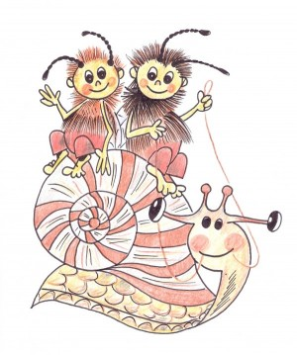

VI: Blok – NAŠE MODRÁ PLANETA
- Děti celého světa – máme svátek
- Sladká voda – život u vody a ve vodě
- Slaná voda – moře a živočichové
- Těšíme se na prázdniny (moře, hory, dovolená, letní sporty, sběr lesních plodů)

Charakteristika bloku:
- Oslavíme náš svátek – co takhle Den plný her a soutěží – vyzkoušíme si sílu, rychlost, obratnost – zvládneme to?
- Obejdeme zahrádky a poznáme první plody léta, zopakujeme si roční období a jejich znaky.
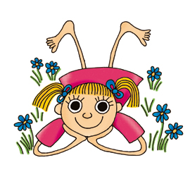
- Vyjedeme do světa – vyzkoumáme, jak to vypadá jinde, jestli je svět opravdu kulatý a proč je každý člověk jiný.

Záměry:
Dítě a jeho tělo
- manipulační činnosti s předměty
- zdravotně zaměřené činnosti
- činnosti zajišťující zdravou atmosféru a pohodu prostředí

Dítě a jeho psychika
- sluchové a rytmické hry, slovní hádanky
- sledování filmových pohádek a příběhů
- vyprávění toho, co dítě slyšelo a zhlédlo
- grafické napodobování symbolů, tvarů, čísel, písmen
- manipulace s předměty, zkoumání jejich vlastností
- námětové hry a činnosti
- činnosti zaměřené na poznávání jednoduchých obrazně znakových systémů
- činnosti zasvěcující dítě do časových pojmů a vztahů
- cvičení organizačních dovedností
- výlety do okolí
- činnosti zaměřené k poznávání různých lidských vlastností, čím se lidé liší a v čem jsou si podobní
Dítě a ten druhý
- běžné verbální i neverbální komunikační aktivity dítěte s druhým dítětem i s dospělým
- aktivity podporující sbližování dětí
- aktivity podporující uvědomování si vztahů mezi lidmi, kamarádství, přátelství, úcta ke stáří
- četba vyprávění a poslech pohádek a příběhů s etickým obsahem a poučením

Dítě a společnost
- přípravy a realizace společných zábav a slavností
- tvůrčí činnosti slovesné, literární, výtvarné, hudební…
- setkávání se s literárním, dramatickým, výtvarným a hudebním uměním mimo školu
- hry zaměřené k poznávání a rozlišování různých společenských rolí (dítě, dospělý, učitel, žák…)

Dítě a svět
- poznávání jiných kultur
- poznávání přírodního okolí, sledování rozmanitostí a změn v přírodě
- seznamování s věkově odpovídajícími reáliemi o naší vlasti

Cíle:
- Osvojovat poznatky o významu vody pro člověka
- Osvojovat zásady chování v přírodě
- Vytvářet povědomí o existenci různých kultur a národností
- Poznávat zajímavá místa v okolí
- Rozvíjet a užívat všechny smysly
- Rozvíjet řečové schopnosti
- Rozvíjet tvořivost

Specifika práce s dětmi mladšími tří let:
- U nejmladších dětí upevňování a dodržování pravidel bezpečného a kolektivního chování ve všech situacích.
- Podněcování k navazování citových kontaktů s ostatními dětmi.
- Navozovat schopnost setrvávat přiměřený čas u jedné hry nebo činnosti
- Rozvíjet jazyk a řeč pomocí všech smyslů (zrak-prohlížení knih, činnosti, sluch – rytmizace, dynamika, hmat – jemná motorika, grafomotorika, čich – dechová cvičení, chuť – ovládání mluvidel)
- Rozvíjet paměť pomocí říkadel, písní, her

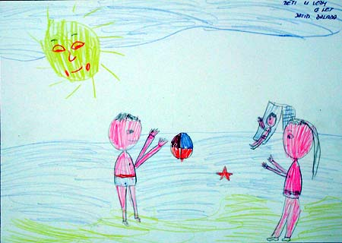

Projekty – denní - týdenní
- Oslava narozenin
- Divadelní představení – společenské chování
- Třídní pravidla – týden pravidel
- Vánoční besídka – tvoření s rodiči
- Jarní prázdniny
- Požární cvičení
- Besídka pro maminky
- Beseda s dentálním hygienikem
- MDD
- výlet
- rozloučení s předškoláky
- letní prázdninový provoz – mušle a kamínky – prázdninové vzpomínky
- Podzimní prázdniny

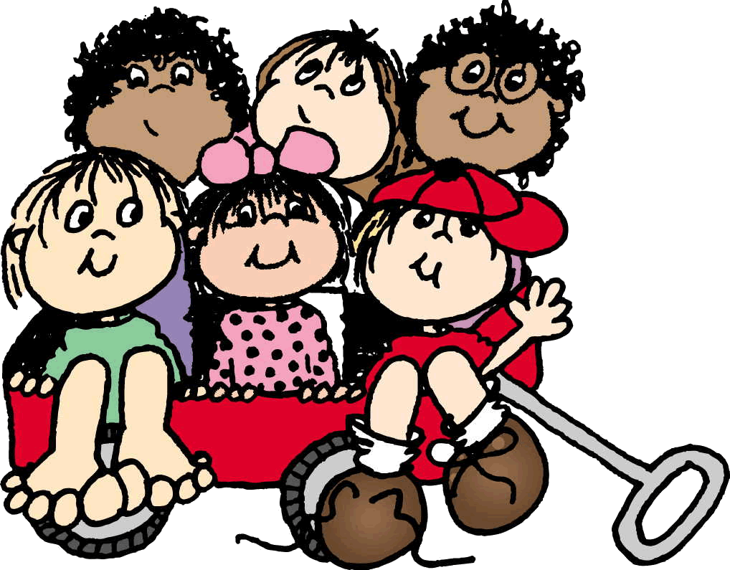

VII. Evaluační systém a pedagogická diagnostika
Vystihneme silné a slabé stránky jednotlivých dětí, jejich zájmy, přednosti, nedostatky (CO? KDO? KDY? JAK?) a na základě zjištěných informací dále s dětmi pracujeme. Hodnocení dětí stanovuje odpovědnost zúčastněných na výchovně vzdělávacím procesu dítěte a je součástí sledování pokroku dětí.
Evaluace dítěte bude obsahovat zvláštní schopnosti, zájmy a talent dítěte a bude dokumentována průběžně.
Na základě analýzy třídy provede ředitelka školy hodnocení školního roku, zhodnotí roční plán a zapracuje výsledky do hodnocení školy.

Děti hodnotíme společně s nimi samotnými každý den slovně.
Písemně hodnotíme:
- formu a styl jakým budeme dítě rozvíjet, učit (osobní list dítěte)
- průběh vzdělávání dětí po ukončení tematického celku (průběžně v Třídní knize)

Formy hodnocení:
- slovní hodnocení (rozhovor, reflexe, diskuse, vyprávění)
- kreslení, malování zážitků a dojmů (co se nejvíc líbilo, co mě nejvíc zaujalo)
- hodnocení prostřednictvím vyjádření tělem (gesta, mimika, práce s výrazem)
- hodnocení prostřednictvím „stopované“, kdy se vydáváme po stopách určité akce, události, situace, kdy se pokoušíme vystopovat přednosti, ale i problémy, co se nám líbilo, nelíbilo, co se povedlo, nepovedlo, co nám vadilo apod. a hledáme příčinu, původ, důvod
- hodnocení prostřednictvím zlepšovacích návrhů (děti mají příležitost podávat zlepšovací návrhy, aby další činnost, hra byla lepší)

Pro hodnocení vlastní činnosti a práce s dětmi máme společně vytvořená kritéria (otázky):
- Jaká byla atmosféra společné činnosti a jaký je celkový dojem z činnosti? Byly děti v pohodě?
- Byla zajištěna bezpečnost dětí? Jak?
- Nakolik se vlastní činnost shodovala s původním záměrem učitelky?
- Nakolik učitelka uplatnila schopnost tvořivě improvizovat a respektovat zájmy a vlastní nápady dětí?
- Jak reagovaly děti? (nakolik byly zaujaté, soustředěné, pozorné, aktivní, tvořivé, jak se asi cítily?)
- Co činnost dětem dala – jaký zážitek, prožitek, zkušenost, dovednost, poznatek?
- Měly děti dostatek podnětů k učení, měly z učení radost, bavilo je ?
- Měly děti možnost při činnosti vytvářet a rozvíjet vzájemné vztahy a cítit se ve skupině bezpečně? Bylo posilováno zdravé sebevědomí dětí a jejich důvěra ve vlastní schopnosti? Jak?
- Byl u dětí dostatečně podporován a stimulován rozvoj řeči a komunikace obecně?
- Byly při činnosti zohledněny a naplňovány individuální a specifické potřeby jednotlivých dětí?
- Odpovídala činnost možnostem a schopnostem dětí? Byla pro děti přiměřená?
- Co z konkrétní činnosti vyplývá pro další práci?

VIII. Autoevaluace

CÍL EVALUACE
1. vytvořit kvalitní podmínky pro vzdělávání a výchovu na naší mateřské škole
- vybavení kabinetů pomůckami

2. dobrá vzájemná spolupráce a komunikace mezi rodiči a školou
3. dosažení co nejkvalitnější výsledků odpovídajících individuálním možnostem dětí
4. odborný růst pedagogických pracovníků
5. spokojenost dětí v mateřské škole, děti chodí rádi do školy

PŘEDMĚT EVALUACE
1. kvalita podmínek vzdělávání
2. způsob zpracování a realizace obsahu vzdělávání
3. naplňování cílů programu a výsledky vzdělávání
4. práce učitelů

ČASOVÝ PLÁN
1. kvalita podmínek vzdělávání - průběžně (pedagogické rady)
2. způsob zpracování a realizace obsahu vzdělávání - průběžně (pedagogické rady)
3. naplňování cílů programu a výsledky vzdělávání - průběžně (pedagogické rady)
4. práce pedagogů - průběžně (pedagogické rady)

EVALUAČNÍ METODY
- pozorování
- hospitace
- rozhovor
- analýza podnětů z tř. schůzek

Zaměření autoevaluace | Kvalita podmínek vzdělávání | Způsob zpracování a realizace obsahu vzdělávání | Naplňování cílů programu a výsledky vzdělávání | Práce učitelů
CÍLE | Vytvoření kvalitních podmínek ke vzdělávání – didaktické pomůcky, výtvarný materiál, hry, stolní hry, hračky pro námětové hry. | Tvořivé prostředí.  Soulad s RVP PV.  Soulad obsahu vzdělávání se ŠVP. | Dosažení výsledků odpovídajících individuálním možnostem dětí.  Soulad obsahu vzdělávání se ŠVP.  Výchova slušného a zodpovědného občana.  Příprava na ZŠ. | Odborný růst učitelů
KRITÉRIA | Dostatek finančních zdrojů na zabezpečení chodu MŠ. | Dostatek pomůcek a materiálního zabezpečení. | Hladký přechod z MŠ na 1. stupeň ZŠ.  Individuální péče. | Účast a využití DVPP ve vzdělávání. Samostudium odborné literatury.
NÁSTROJE | Rozhovory s pracovníky školy.  Pozorování.  Doporučení poradních institucí. | Rozhovory s rodiči.  Hospitace  pozorování | Hospitace, rozhovor s učitelkou | Rozhovory s učitelkou, rodiči, hospitace, vzájemná hospitace, pozorování.
ČASOVÝ HARMONOGRAM | Průběžně, pravidelné pg.rady | Průběžně, pravidelné pg.rady | Průběžně, pravidelné pg.rady | Průběžně

